

|  |
| --- |
| Rapport de stage |
|  |
| mohamed azer khadhraoui |

# Introduction :

|  |
| --- |
| C’est quoi ATB : ATB ou Arab Tunisien Bank est une banque tunisienne à l’origine de la Jordanie sous le groupe Arab Bank . |
|  |
| ATB est fondé en 30 Juin 1982 occupe une place commerciale importante dans ce domaine.  Le slogan de cette banque est :  Des professionnels à l’écoute |
| Plan   1. Opérations de guichet    1. Caisse 1    2. Caisse 2    3. Rôle du SCSO 2. Rôle du CRO 3. Rôle du chef d’agence 4. Partie informatique 5. Expérience personnelle |

1. Opérations du guichet
   1. Caisse 1

La première caisse a principalement 3 taches à faire :

* + 1. Les versements

C’est les versements d’espèces en compte des clients. Premièrement on donne au client un bulletin de versement à remplir puis on compte l’argent à l’aide de la machine compteuse et on vérifie le montant à verser ensuite le responsable de la caisse signe et met le cachet.

La deuxième partie se fait avec l’ordinateur en saisissant le numéro de compte et le montant à verser. Enfin on scanne le papier.

ii) Les retraits

Les retraits sont bien identiques avec les versements dans la méthode de travail.

En premier lieu on donne un ordre de retrait ou un chèque au client, on met le cachet et on signe.

Ensuite on écrit le numéro de compte et le montant dans le logiciel T24.

Puis on finit par scanner le papier et donner le montant désiré au client**.**

iii) opération de change

Pour effectuer l’opération du change on prend tout d’abord l’argent et on vérifie le montant.

Puis on écrit le numéro de CIN du client, son nom, le montant et le devise.

Ensuite, le montant que nous allons le donner au client s’écrit sur le système.

On prend une copie de la CIN ainsi que sa signature et on donne son le montant.

2

* 1. Caisse 2

La caisse 2 a principalement deux rôles :

* + 1. Les remises chèques

Premièrement on donne au client le papier de la remise chèques puis on vérifie les coordonnées du chèque comme la signature, numéro de CIN, le nom et le prénom.

En deuxième lieu on ouvre iBank, on tape le montant total et numéro de compte puis on scanne le chèque et on tape une autre fois le montant mentionne dans ce chèque.

* + 1. Les virements

Comme d’habitude on donne au client le papier de virement.

Apres que le client termine, on signe et on met le cachet puis avec ibank on tape le numéro de compte, le montant

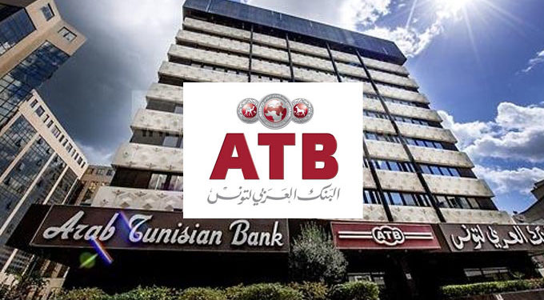

c)rôle du scso

Le scso est le responsable de la caisse.

Son rôle est de contrôler les opérations de la caisse, la réception et l’envoi des fonds (ibs).

Il contrôle aussi la journée comptable des caisses et rejette les chèques sans provision.

En outre il reçoit les demandes des carnets de chèques et les délivre par la suite.

Enfin il est le seul responsable de la réception et l’envoi de courrier.

2) Rôle du CRO

Le CRO est le chargé clientèle.

Il est le responsable de l’ouverture des comptes et vendre les produits bancaire (ATB pay, ATB Messenger).

De plus il prospecte sur terrain des nouveaux clients et fait la mise à jour de la base des données des clients.

Le CRO traite et suit aussi les réclamations des clients.

Enfin il reçoit et saisit les demandes de crédits

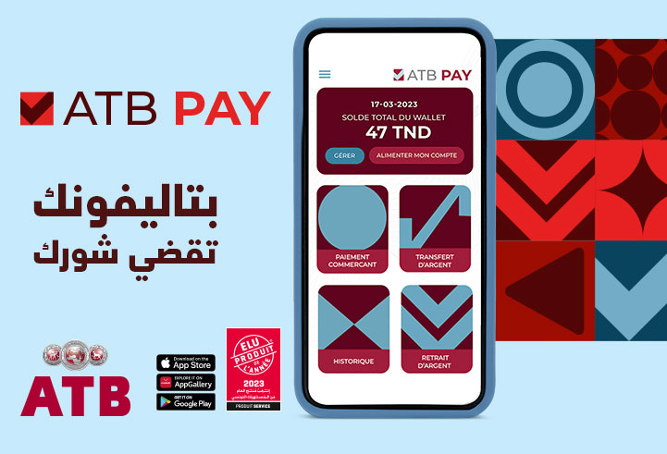

3) Rôle du chef d’agence

Le directeur de l’agence est le premier responsable de l’agence qui supervise tous les opérateurs de la banque.

Il collecte les dépôts et visite des clientèles pour réaliser son objectif (dépôt et engagement)

4) partie informatique

L’informatique est omniprésente dans le travail des banques. En effet elle facilite les transactions bancaires.

En premier lieu, chaque agence ATB a un serveur qui la lie avec la direction d’informatique.

Ce serveur permet d’identifier les clients et de donner leurs noms et prénoms seulement par avoir leurs numéros de compte.

Cette opération est grâce à une large base de données qui contient toutes les informations des clients

Dans le travail de l’ATB on utilise des logiciels. Chacun a son rôle :

*) T24 :

Avec lequel on peut faire les opérations des versements, retraits et

Changes

*) EQUATION :

Il nous permet de consulter les soldes et faire des extraits

*) IBANK :

On l’utilise pour la remise cheque et effets et virements et la compensation des chèques

5) Expérience personnelle

Dans cette période de stage j’ai appris comment il faut se comporter avec les clients, gérer les conflits des clients entre eux et travailler en équipe.

En outre j’ai eu un travail de téléphoner à nos clients pour les convaincre de s’inscrire à nos service bancaires.

C’est une bonne expérience qui m’a aidé à débarrasser de la timidité et qui a développé mes atouts de communication